DM Mathématiques

Simulations numériques

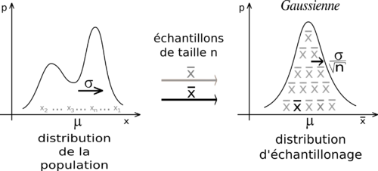

BRUHAT Basile – POIRIER Maxime | Statistiques | 21 mai 2018

# Exercice 1 : Théorème Central Limite

Soit N variables aléatoires indépendantes toutes de même loi.

Soit la v.a .

## Partie 1 :

### Loi uniforme continue

Ci-dessous l’histogramme d’une loi uniforme quelconque pour 100 réalisations de Xi.

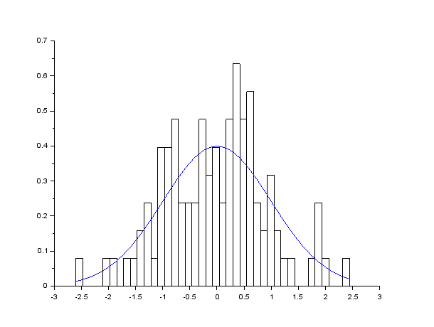

Figure 1 : Histogramme de Yn avec Xi ~ U[-15 ; 60] et N = 100

On peut voir sur la figure ci-dessus que l’histogramme ne parvient pas à suivre la densité de probabilité de la loi N(0,1) lorsque le nombre de réalisation des Xi est égal à 100.

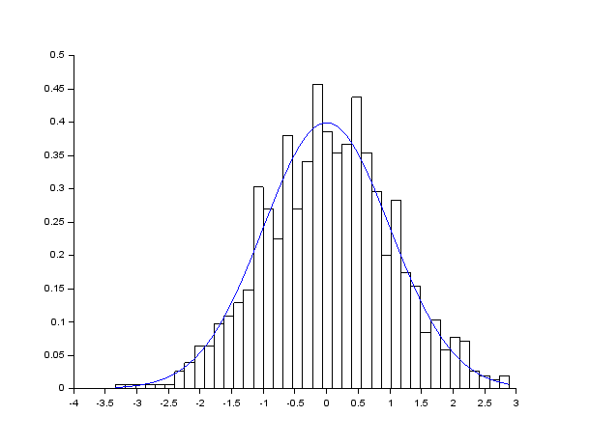Ci-dessous l’histogramme d’une loi uniforme quelconque pour 1000 réalisations de Xi.

Figure 2 : Histogramme de Yn avec Xi ~ U[-15 ; 60] et N = 1000

On peut voir sur la figure ci-dessus que l’histogramme commence à suivre la densité de probabilité de la loi N(0,1) lorsque le nombre de réalisation des Xi est égal à 1000.

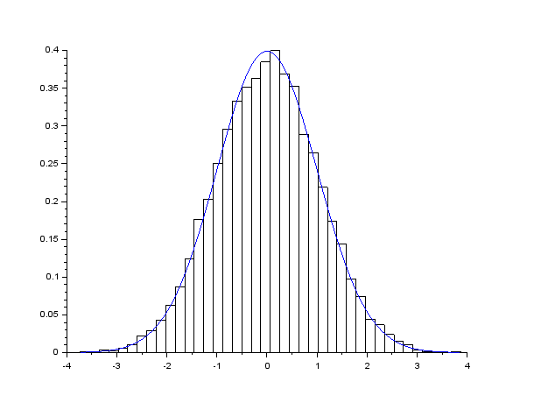Ci-dessous l’histogramme d’une loi uniforme quelconque pour 10000 réalisations de Xi.

Figure 3 : Histogramme de Yn avec Xi ~ U[-15 ; 60] et N = 10000

On peut voir sur la figure précédente que l’histogramme suit de plus en plus la densité de probabilité de la loi N(0,1) lorsque le nombre de réalisation des Xi est égal à 10000.

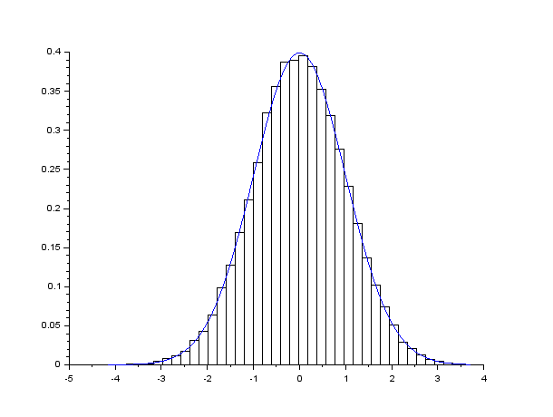Ci-dessous l’histogramme d’une loi uniforme quelconque pour 50000 réalisations de Xi.

Figure 4 : Histogramme de Yn avec Xi ~ U[-15 ; 60] et N = 50000

On peut voir sur la figure ci-dessus que l’histogramme suit presqu’à la perfection la densité de probabilité de la loi N(0,1) lorsque le nombre de réalisation des Xi est égal à 50000.

Conclusion : Il est facilement observable ici de voir que l’histogramme d’une loi uniforme continue quelconque suit une loi normale centrée réduite lorsque l’on fait tendre le nombre de réalisation N vers l’infini.

Nous allons à présent étudier une loi continue (loi normale quelconque).

### Loi normale

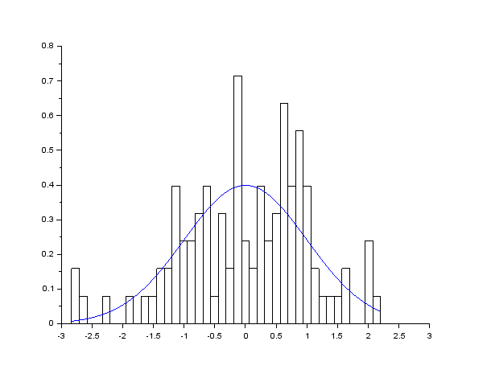Ci-dessous l’histogramme d’une loi normale quelconque pour 100 réalisations de Xi.

Figure 5 : Histogramme de Yn avec Xi ~ N(10 ; 2) et N = 100

On peut voir sur la figure ci-dessus que l’histogramme ne parvient pas à suivre la densité de probabilité de la loi N(0,1) lorsque le nombre de réalisation des Xi est égal à 100.

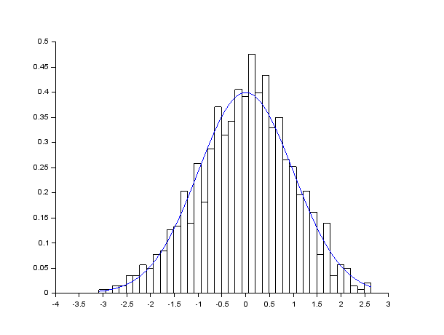Ci-dessous l’histogramme d’une loi normale quelconque pour 1000 réalisations de Xi.

Figure 6 : Histogramme de Yn avec Xi ~ N(10 ; 2) et N = 1000

On peut voir sur la figure ci-dessus que l’histogramme commence à suivre la densité de probabilité de la loi N(0,1) lorsque le nombre de réalisation des Xi est égal à 1000.

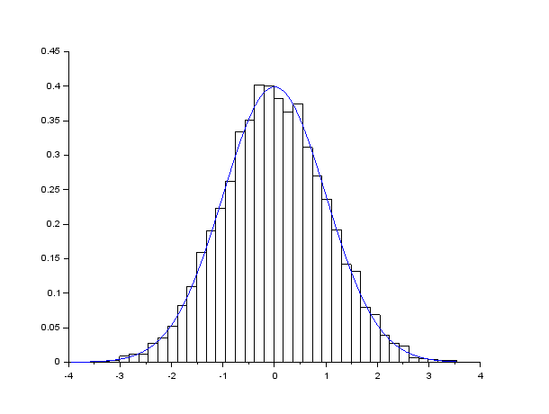Ci-dessous l’histogramme d’une loi uniforme quelconque pour 10000 réalisations de Xi.

Figure 7 : Histogramme de Yn avec Xi ~ N(10 ; 2) et N = 10000

On peut voir sur la figure précédente que l’histogramme suit de plus en plus la densité de probabilité de la loi N(0,1) lorsque le nombre de réalisation des Xi est égal à 10000.

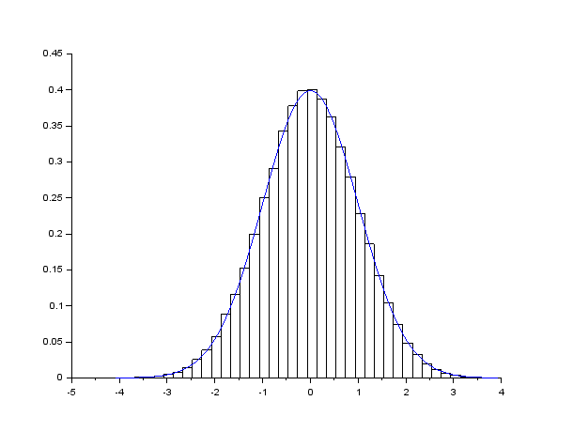Ci-dessous l’histogramme d’une loi uniforme quelconque pour 50000 réalisations de Xi.

Figure 8 : Histogramme de Yn avec Xi ~ U[-15 ; 60] et N = 50000

On peut voir sur la figure ci-dessus que l’histogramme suit presqu’à la perfection la densité de probabilité de la loi N(0,1) lorsque le nombre de réalisation des Xi est égal à 50000.

Conclusion : Il est facilement observable ici de voir que l’histogramme d’une loi normale quelconque suit une loi normale centrée réduite lorsque l’on fait tendre le nombre de réalisation N vers l’infini.

Conclusion Partie 1 : On peut clairement voir que le nombre de réalisation des Xi impacte fortement la convergence de l’histogramme vers une loi normale centrée réduite. En effet, lorsque l’on fait croitre N, la loi Yn se rapproche de plus en plus d’une loi normale centrée réduite. De plus, on peut aussi affirmer que la loi des Xi n’influence pas celle des Yn. En effet, peut-importe la loi des Xi utilisée, la variable aléatoire Yn tendra toujours vers une loi N(0,1).

Nous allons à présent passer sur la seconde partie de ce premier exercice.

## Partie 2 :

Dans cette partie, nous allons utiliser la loi binomiale de paramètres p = 0.03 et n = 100. Puis nous allons modifier les paramètres de cette loi avec p = 0.5 et n = 1000.

Ci-dessous l’histogramme de la loi binomiale de paramètres p = 0.03 et n = 100.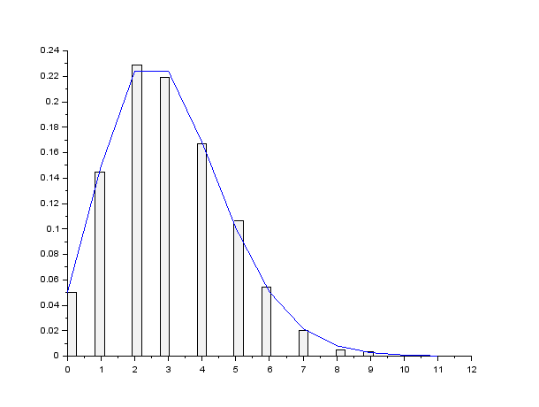

Figure 9 : Histogramme de Xi ~ B(100 ; 0,03)

On peut voir sur la figure ci-dessus que l’histogramme suit relativement bien la loi de Poisson de paramètre λ = n*p lorsque le nombre de réalisation n et la probabilité p sont petits.

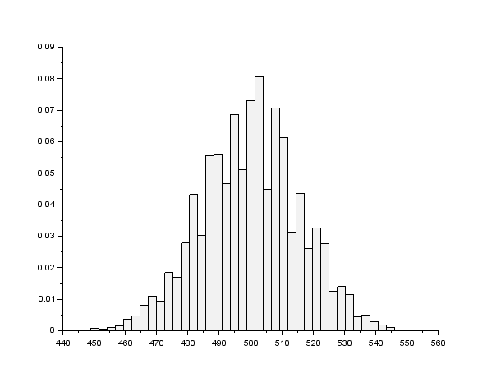Ci-dessous l’histogramme d’une loi binomiale de paramètres p = 0.5 et n = 1000.

Figure 10 : Histogramme de Xi ~ B(1000 ; 0,5)

On peut voir sur la figure ci-dessus que l’histogramme n’arrive plus à suivre la loi de Poisson de paramètre λ = n*p lorsque le nombre de réalisation n et la probabilité p augmentent.

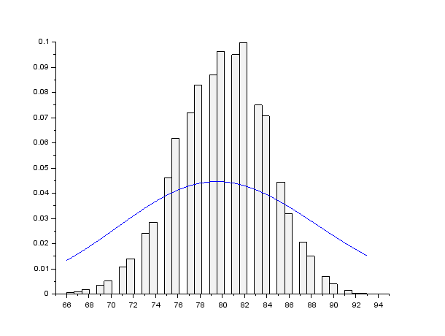Ci-dessous l’histogramme d’une loi binomiale de paramètres p = 0.8 et n = 1000.

Figure 11 : Histogramme de Xi ~ B(100 ; 0,8)

On peut voir sur la figure précédente que l’histogramme ne suit plus du tout la loi de Poisson de paramètre λ = n*p lorsque la probabilité p augmente.

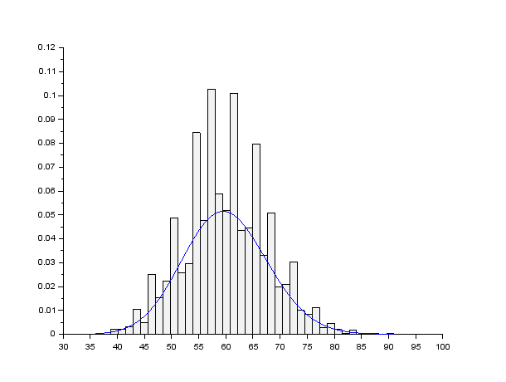Ci-dessous l’histogramme d’une loi binomiale de paramètres p = 0.03 et n = 2000.

Figure 12 : Histogramme de Xi ~ B(1000 ; 0,5)

On peut voir sur la figure ci-dessus que l’histogramme n’arrive plus à suivre la loi de Poisson de paramètre λ = n*p lorsque le nombre de réalisation n augmente.

Conclusion Partie 2 : A l’aide des quatre précédentes figures, on peut voir que les paramètres n et p impactent fortement la convergence de la loi Binomiale vers une loi de Poisson. En effet, lorsque le nombre de réalisation n augmente, l’histogramme de la loi Binomiale suit de moins en moins la loi de Poisson de paramètre λ = n*p. Il en va de même pour la probabilité. On peut donc affirmer que la loi Binomiale tend vers une loi de Poisson lorsque le paramètre λ devient relativement petit. En d’autres termes, pour approximer la loi Binomiale vers une loi de Poisson, il faut que le paramètre p tende vers 0 lorsque le nombre de réalisation n tend vers l’infini.

# Exercice 2 : Loi des Grands Nombres

Soit N variables aléatoires indépendantes toutes de même loi.

La moyenne empirique est donnée par :

Pour cet exercice, nous avons choisi d’utiliser pour Xi, la loi Exponentielle de paramètre λ.

L’espérance de loi Exponentielle est :

La variance de la loi Exponentielle est :

### Espérance



### Ecart-type



D’où l’écart type =

A présent, nous allons effectuer 10 réalisations de .

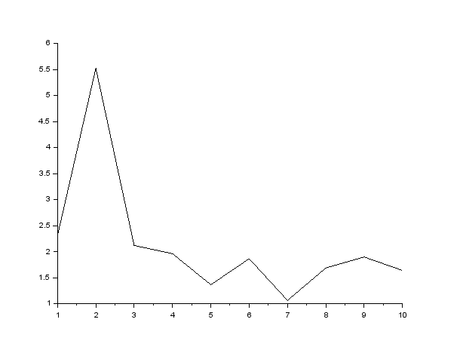Ci-dessous le tracé obtenu après 10 réalisations de avec λ = 0.5.

Figure 13 : Tracé des Xi pour 10 réalisations avec Xi ~ E(0.5)

On peut voir sur le graphique ci-dessus que les Xi semblent converger vers une valeur comprise entre 1.5 et 2.5.

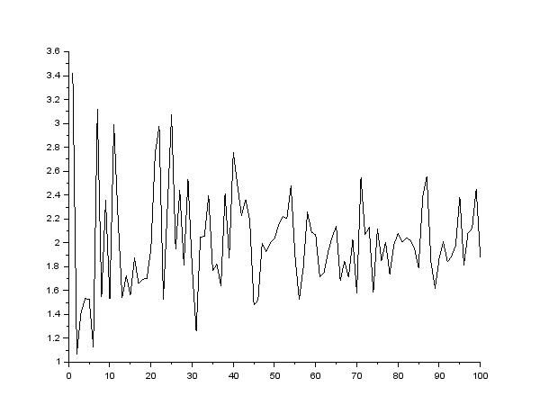Ci-dessous le tracé obtenu après 100 réalisations de avec λ = 0.5.

Figure 14 : Tracé des Xi pour 100 réalisations avec Xi ~ E(0.5)

On peut voir sur le graphique ci-dessus que les Xi semblent converger vers une valeur comprise entre 1.8 et 2.2.

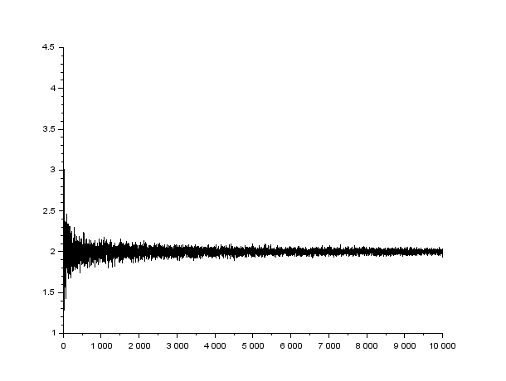Ci-dessous le tracé obtenu après 10000 réalisations de avec λ = 0.5.

Figure 15 : Tracé des Xi pour 10000 réalisations avec Xi ~ E(0.5)

On peut voir sur le graphique précédent que les Xi semblent converger vers une valeur qui est 2.

Conclusion : Il est ici clairement mis en évidence la loi des grands nombres. En effet, on peut observer sur les graphiques que lorsque le nombre de réalisation n augmente, la moyenne empirique se rapprochent de l’espérance (dans notre cas de 2). Si le nombre de réalisation tendait vers l’infini, la moyenne empirique serait égale 2.

# Exercice 3 : Marche Aléatoire

Dans cet exercice, nous allons simuler une marche aléatoire. Pour ce faire, nous allons jeter une pièce parfaitement équilibrée toute les T secondes en faisant un pas de longueur s à droite si face apparaît, à gauche sinon.

## Partie 1 :

Soit la variable aléatoire Xi : ‘‘déplacement n° i’’.

Soit .

On cherche donc a normaliser la variable aléatoire X pour se ramener a une variable de Bernoulli. Pour cela, on introduit Y une variable aléatoire telle que :

Représente la position du marcheur à l’instant nT. Elle peut maintenant s’écrire comme suit :

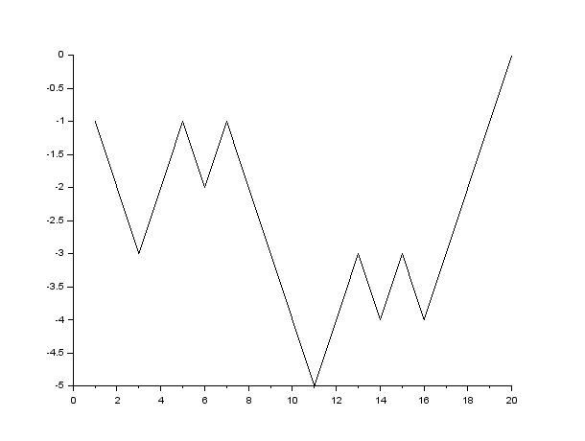Ci-dessous la trajectoire de X obtenu après 20 réalisations.

Figure 16 : Trajectoire de X après 20 réalisations

…

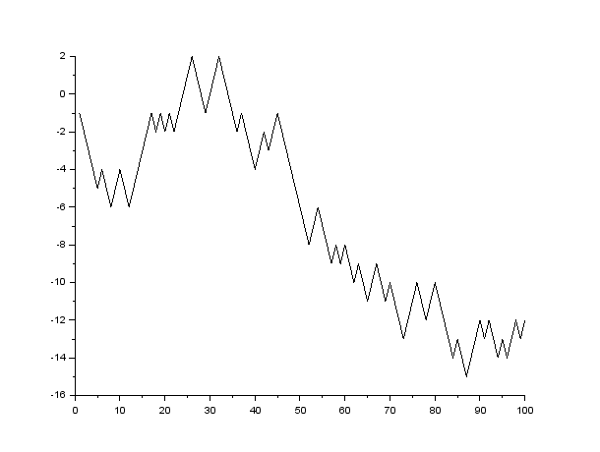Ci-dessous la trajectoire de X obtenu après 100 réalisations.

Figure 17 : Trajectoire de X après 100 réalisations

…

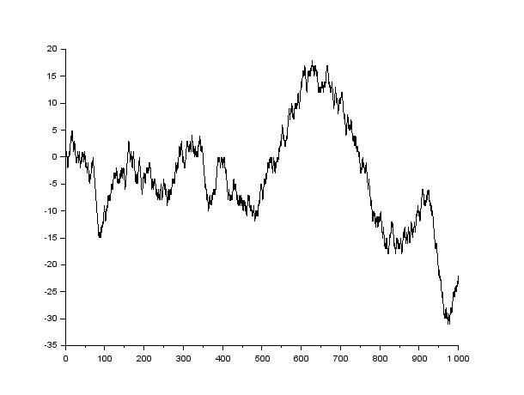Ci-dessous la trajectoire de X obtenu après 1000 réalisations.

Figure 18 : Trajectoire de X après 100 réalisations

…

## Partie 2 :

NON réalisée